Groepsadministratie Scouts Tereken
Handleiding voor ouders

De Groepsadministratie is een tool die wij als groep van Scouts & Gidsen Vlaanderen kunnen gebruiken om gegevens van onze leden overzichtelijk en veilig te bewaren. Er zijn algemene gegevens die men kan aanvullen, en ook een digitale individuele steekkaart.
De individuele steekkaart bevat gegevens over elk actief lid en vervangt de vroegere medische fiche. Deze informatie draagt bij aan een veilige en persoonlijke begeleiding van alle leden en wordt vertrouwelijk behandeld door de leiding.
Om deze gegevens up-to-date te houden hebben we natuurlijk input nodig van de ouders. Meerderjarige leiding kan hun gegevens zelf beheren.
Het voordeel is dat de gegevens slechts éénmalig ingevuld moeten worden. Ze blijven bewaard op de online Groepsadministratie en moeten de volgende jaren enkel gecontroleerd worden. Indien nodig kan je als ouder zelf gegevens wijzigen. Gedaan dus met elk kamp een medische fiche in te vullen.

De takleiding kan dan informatie van jullie kinderen opzoeken via computer of smartphone. Zij moeten zich dus ook geen zorgen maken over verschillende ledenlijsten die elk jaar moeten gecontroleerd worden.
Hieronder vind je een stappenplan om jouw kind in te schrijven en om de gegevens en individuele steekkaart aan te vullen.

Stap 1

Surf naar https://groepsadmin.scoutsengidsenvlaanderen.be/groepsadmin/client/

Stap 2

Meld je aan. Voor velen zal dit de eerste keer zijn op deze website dus moet je je kind eerst registreren. Voor elk kind maak je apart een login aan, het is immers de bedoeling dat ze hun gegevens zelf beheren als ze oud genoeg zijn. Elk kind heeft ook een eigen lidnummer.
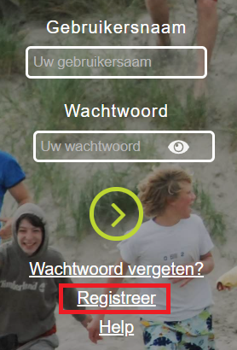

Heeft uw kind al een account of heeft u er ooit al een aangemaakt voor hem/haar? Sla dan stap 3 over.

Stap 3

Vul alle velden correct in:
- Voornaam van het kind
- Achternaam van het kind
- e-mailadres ouders (kan bij meerdere kinderen het zelfde emailadres zijn)
- Gebruikersnaam (zie dat je deze later kan onthouden, bv. voornaamachternaam)
- Lidnummer: Dit vind je op de lidkaart van Scouts en Gidsen Vlaanderen
Vindt u de lidkaart van uw kind niet terug? Geen probleem, stuur even een mailtje naar je leiding en wij sturen het lidnummer door.

Als je alle gegevens correct hebt ingevuld klik je vervolgens op:

Je ontvangt een mail om je wachtwoord in te stellen.
Na het bevestigen is je account aangemaakt en kan je je aanmelden op de Groepsadministratie
Stap 5

Meld je aan met het lidnummer of gebruikersnaam en je wachtwoord.
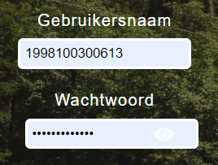

Stap 6

Ga bovenaan naar het tabblad ‘Profiel’

Op deze pagina kan je de persoonlijke gegevens van je kind en de woonplaats en contactgegevens van de ouders invullen.
Je kan meerdere adressen aanmaken, en meerdere contactpersonen (klik op ‘+’)

Let wel op dat je steeds op de knop opslaan drukt als je een wijzing wilt doorvoeren!

Stap 7

Klik op ‘Individuele steekkaart’
Vul de individuele steekkaart zo volledig mogelijk in.
Je kan velden leeg laten als ze niet van toepassing zijn.

Vergeet je gegevens niet op te slaan!

Stap 8

Geef jezelf een schouderklopje. Je Groepsadministratie is nu helemaal in orde, de leiding kan deze nu altijd raadplegen wanneer nodig, en u hoeft ze alleen maar aan te passen wanneer nodig.

